附件2
第十二届全国大学生电子商务“创新、创意及创业”
挑战赛官网报名操作流程
1、点击网址：http://www.3chuang.net/register 进入网页，如下：

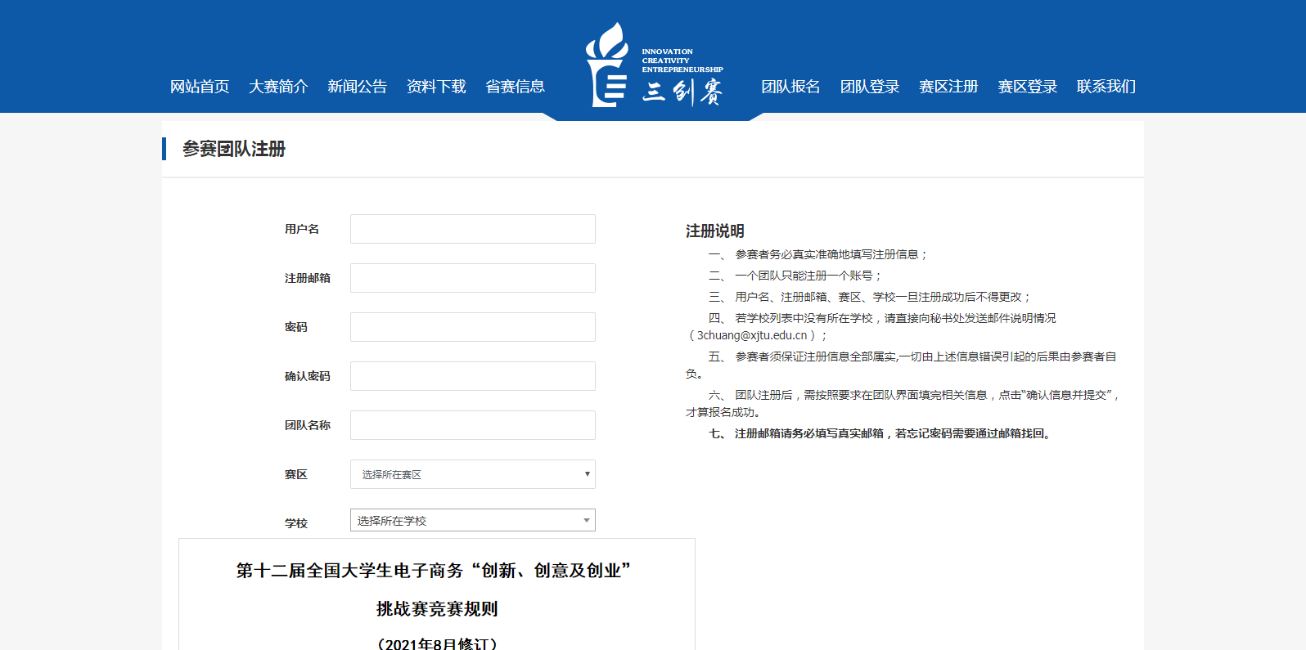

2、将该网页，参赛团队注册填写完整后，往下拉，如下：

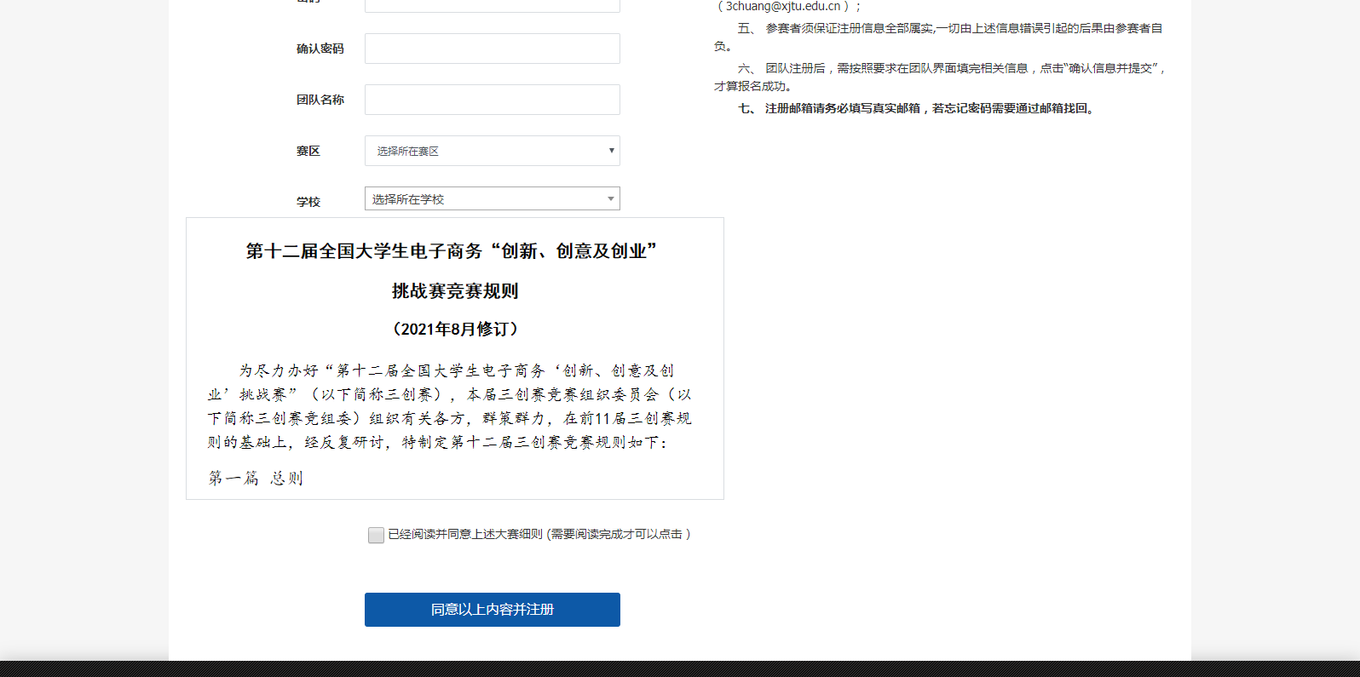
已经阅读并同意上述比赛细则√，并注册

3、注册完成将显示页面，如下：（亦可点击团队报名登入页面）
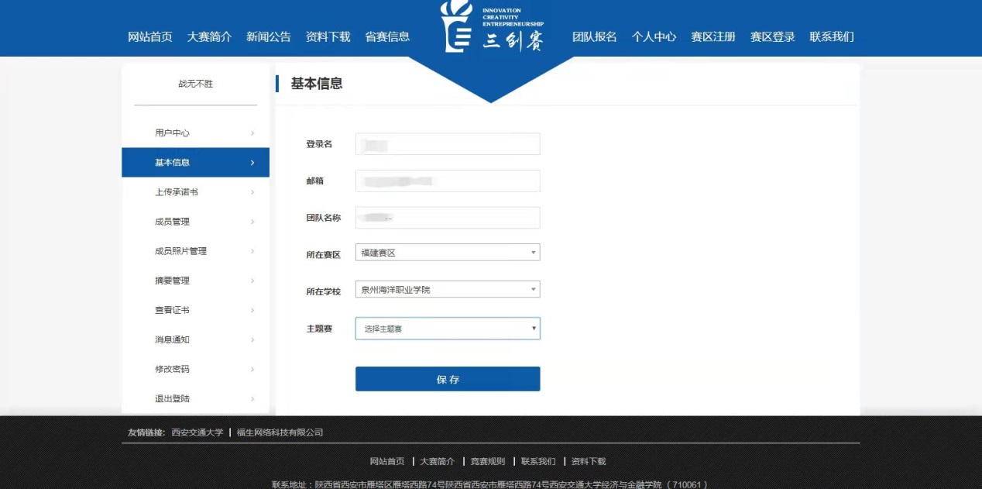
主题赛依据个人团队进行选择，然后保存

4、点击上传承诺书，上传相对应的承诺书（承诺书在官网资料下载处可自行下载），进行保存，如下：（必须以pdf格式上传）
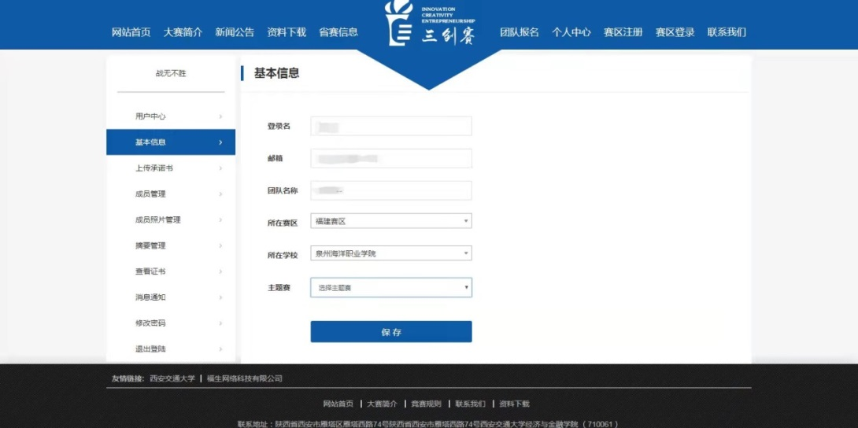
上传承诺书
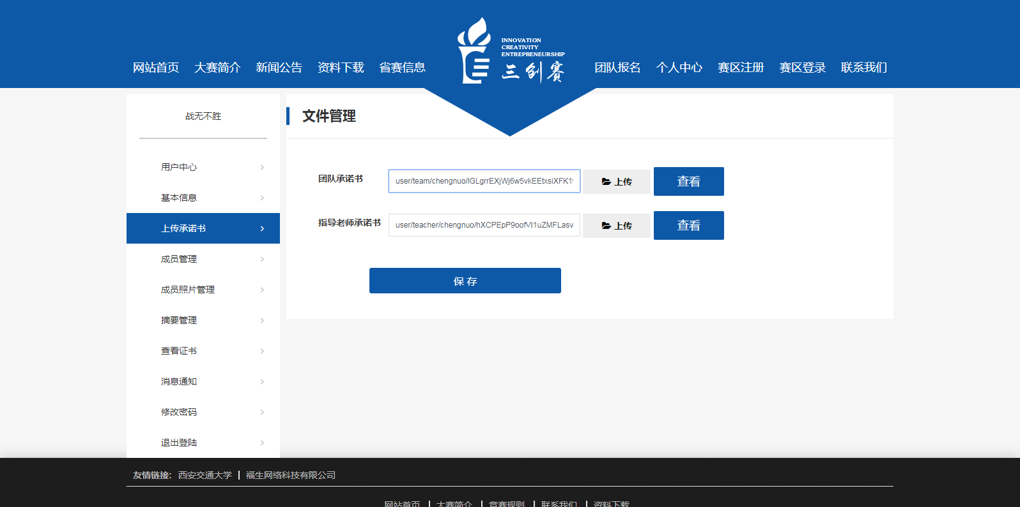
5、点击成员管理，进行添加成员，如下：

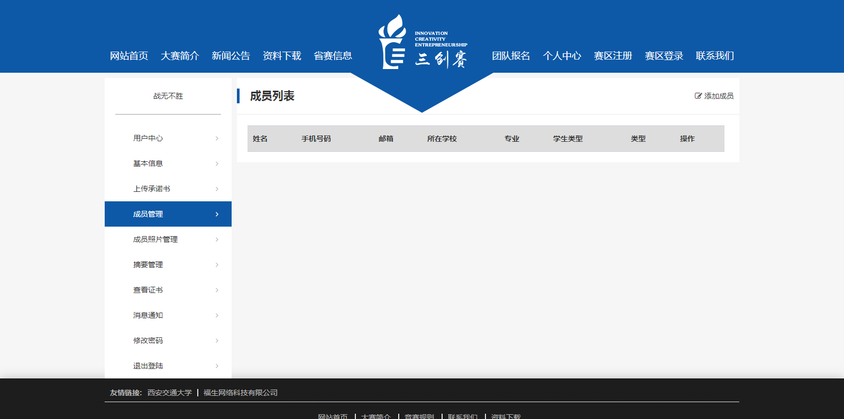
添加成员
成员管理

6、添加成员基本信息，并且依据团队需求可进行添加学校指导老师及企业指导老师等信息，进行保存，如下：（需注意，添加成员中需要有一名学生做为组长，添加成功则在成员列表上会有显示添加的学生，添加指导老师同理。）
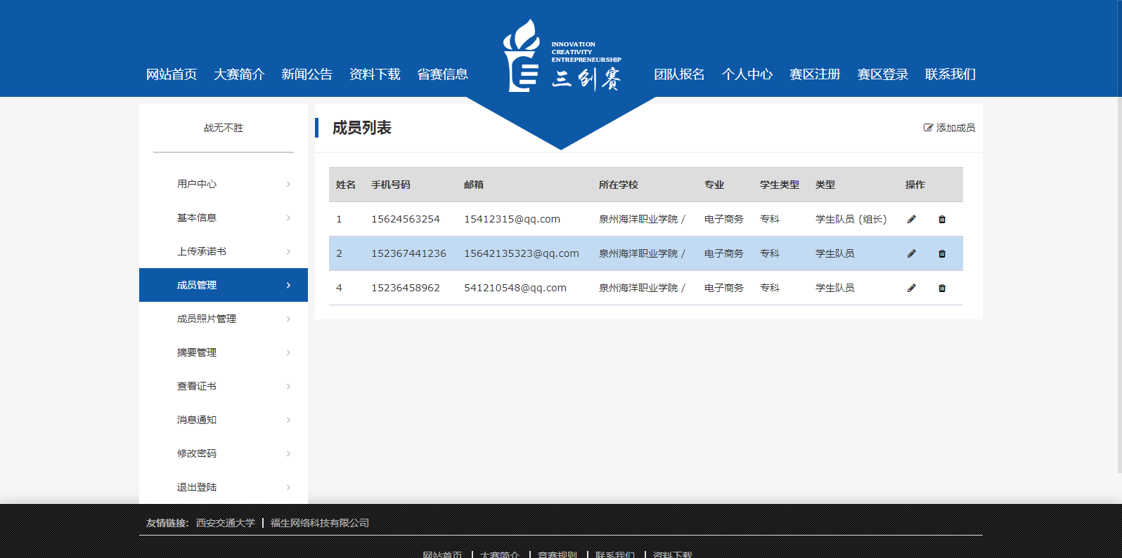
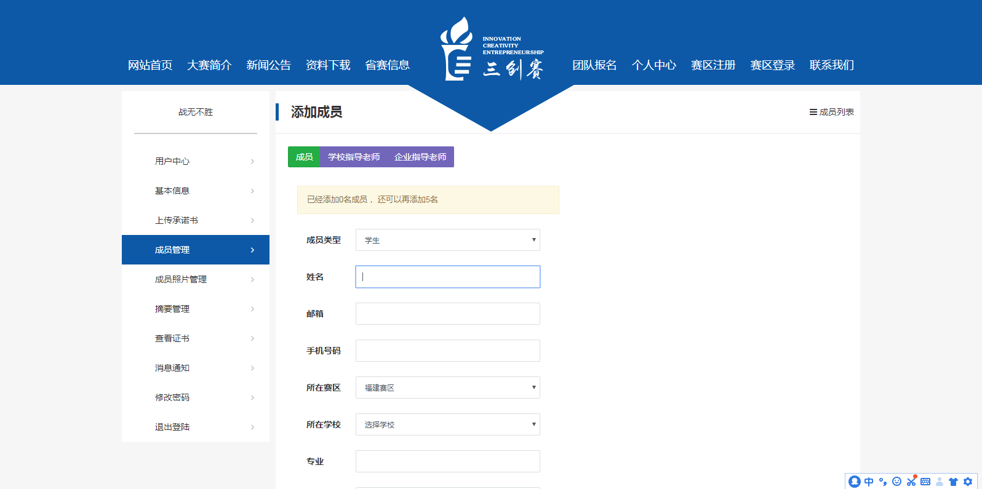
成员添加、学校指导老师添加、企业指导老师添加

7、点击用户中心，进行信息确认，确认无误后，进行提交，如下：
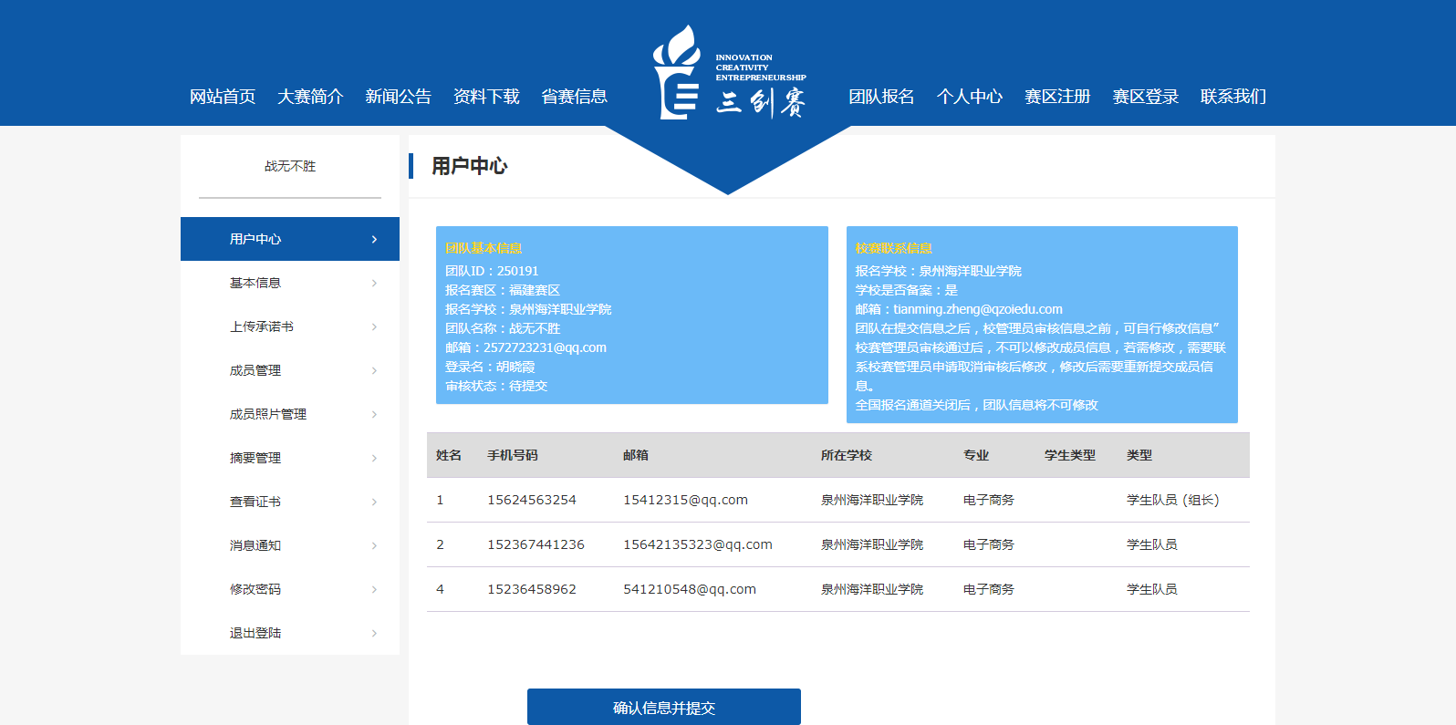
确认信息，并提交
用户中心
8、提交成功后，就没有“确认信息并提交”键，如下：
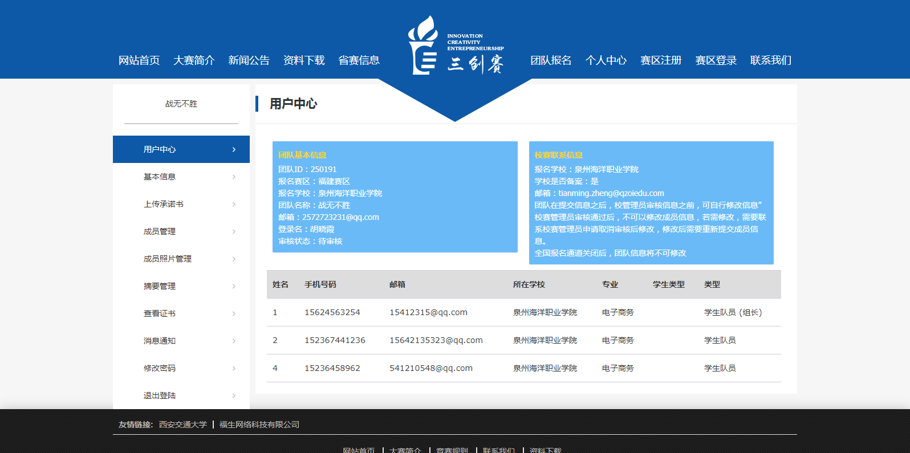
网上报名结束

